Tarptautinės kelių transporto sąjungos (IRU) duomenimis, 2019 m. 18 savaitę benzinas A-95 Ukrainoje pabrango 6,3 proc., Juodkalnijoje–3,9 proc., Kroatijoje–3,7 proc., o Airijoje atpigo 7,1 proc. Dyzelinas analizuojamu laikotarpiu Ukrainoje pabrango 7,5 proc., Armėnijoje ir Čilėje–2,6 proc., Brazilijoje ir Latvijoje–2,5 proc., o Rumunijoje atpigo 3,2 proc.  
Per analizuojamą laikotarpį (16–18 savaites) benzinas A-95 Ukrainoje pabrango 7,4 proc., Latvijoje–4,9 proc., Peru–4,0 proc., o Airijoje atpigo 6,5 proc. Dyzelinas analizuojamu laikotarpiu Ukrainoje pabrango 7,5 proc., Latvijoje–4,2 proc., Armėnijoje ir Čilėje–2,6 proc., o Bosnijoje-Hercegovinoje atpigo 5,0 proc.  
**Degalų kainos ES ir kitų šalių rinkose 2019 m. 16–18 savaitėmis**

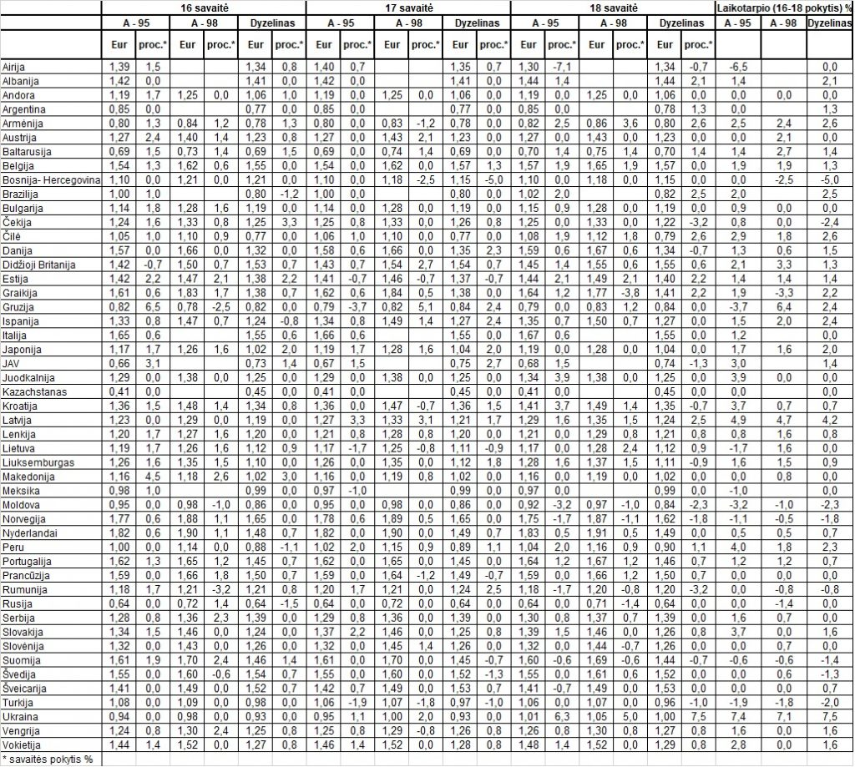

Šaltinis: IRU  
Parengė R. Zinkevičius, tel. (8 37) 397076